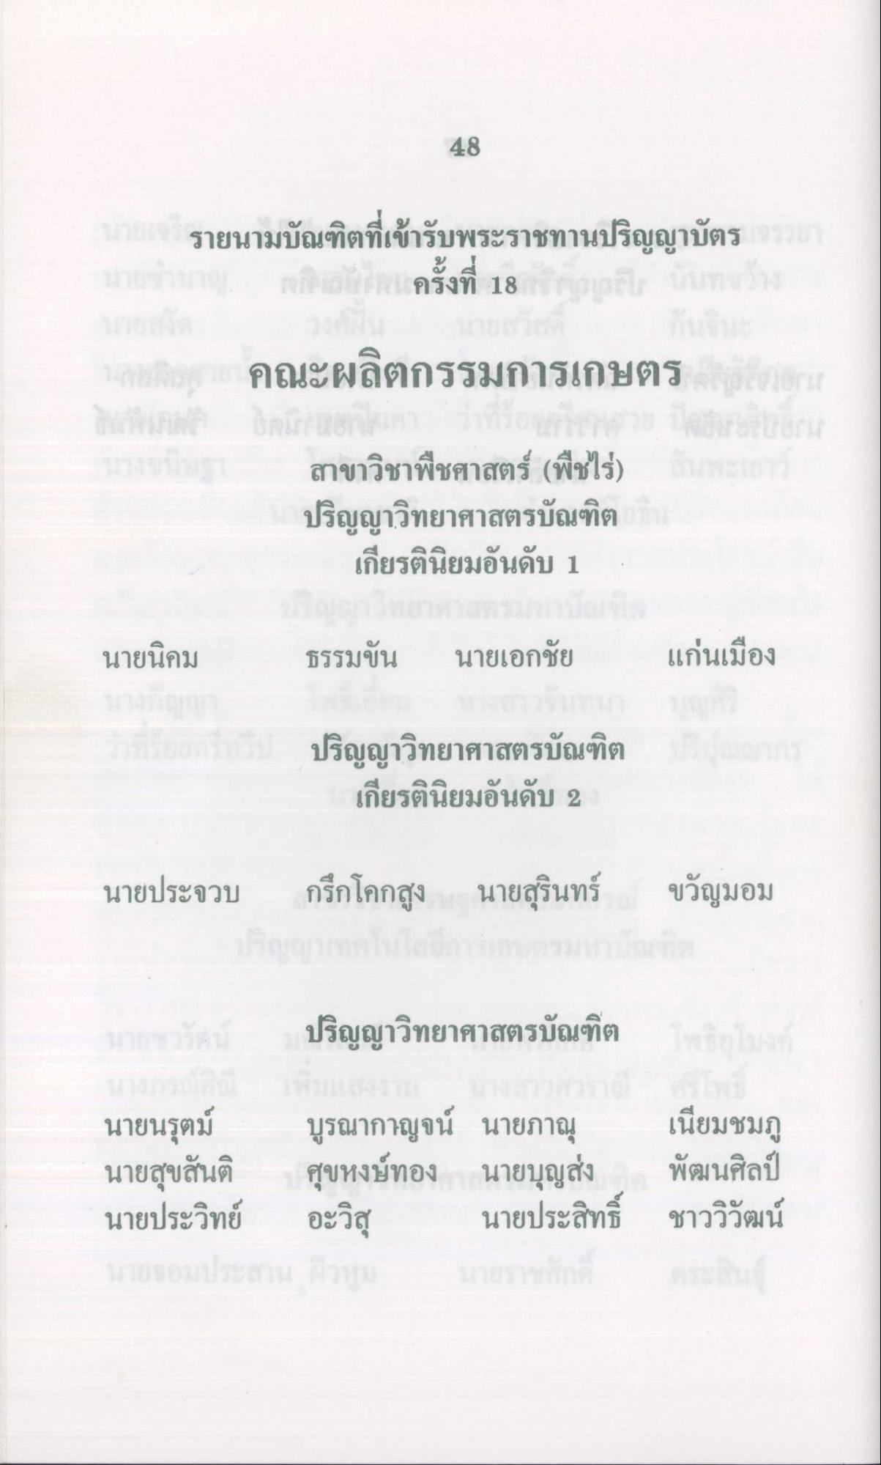
48
รายนามบัณฑิตที่เข้ารับพระราชทานปริญญาบัตร
กาล ครั้งที่ 18 เลดี
คณะผลิตกรรมการเกษตร
สาขาวิชาพืชศาสตร์ (พืชไร่) ปริญญาวิทยาศาสตรบัณฑิต
เกียรตินิยมอันดับ 1
นายนิคม
ธรรมขัน
นายเอกชัย
แก่นเมือง
ปริญญาวิทยาศาสตรบัณฑิต
เกียรตินิยมอันดับ 2
นายประจวบ
กรึกโคกสูง
นายสุรินทร์
ขวัญมอม
ปริญญาวิทยาศาสตรบัณฑิต
นายนรุตม์ นายสุขสันติ นายประวิทย์
บูรณากาญจน์ นายภาณุ ศุขหงษ์ทอง นายบุญส่ง อะวิสุ นายประสิทธิ์
เนียมชมภู พัฒนศิลป์ ชาววิวัฒน์

